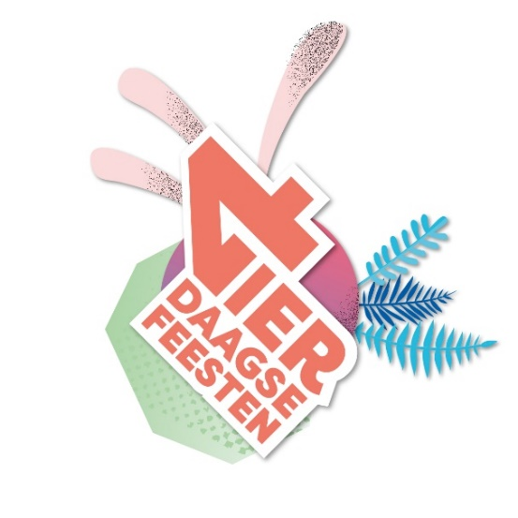
PERSBERICHT

Nijmegen, 19 juli 2023

Populaire optredens en lopers uitzwaaien op de vierde Vierdaagsefeesten dag
Het was gisteren gezellig druk in Nijmegen. Er werden drie druktemeldingen afgegeven, maar er hoefde nergens de melding ‘vol’ voor te worden afgegeven. Flemming was het drukstbezochte optreden van de avond, en trok ook veel tieners met ouders naar Matrixx Live aan de Kade. Het was ook druk bij Kris Kross Amsterdam en Bankzitters bij Matrixx at the Park. De derde druktemelding werd afgegeven voor Credible, waar ABBA-tributeband Gimme Gimme Gimme! veel publiek trok, in combinatie met Happy Feelings en 90’s Now bij Kelfkensbos Festival. Verder waren Valkhof Festival met Planet Rose en Lander & Adriaan populair, evenals Gebroeders Ko in de Molenstraat en Watermeloen bij Smaakmarkt. Ook genoot men van de traditionele Bloemenregen op De Kaaij, en uiteraard vele andere optredens.
De vierde dag van de Vierdaagsefeesten was de eerste dag van De 4Daagse. De wandelprestatietocht finishte via het Faberplein, waar feestgangers de wandelaars energie gaven voor de laatste paar honderd meter. De overlap in bezoekers tussen beide evenementen? Een effectmeting van de gemeente Nijmegen onder bezoekers van vorig jaar wijst uit dat ongeveer 72% van de bezoekers van de Vierdaagsefeesten alleen de Feesten bezoekt. Zo’n 12% gaat ook aanmoedigen langs de route van De 4Daagse, en 10% zwaait na het uitgaan de lopers uit. 6% van de bezoekers loopt de 4Daagse én gaat naar de Vierdaagsefeesten!
Stichting Vierdaagsefeesten ontving, samen met gemeente Nijmegen en het Ministerie van Infrastructuur en Waterstaat, grote gratis stadsevenementen. Zij staan allemaal voor grote uitdagingen als het gaat om verduurzaming en betaalbaarheid, omdat zij geen ticketprijzen kunnen verhogen om stijgende kosten te dekken. Onder meer Sail Amsterdam, Gentse Feesten, GLOW Eindhoven en Rotterdam Festivals kwamen naar de kennisuitwisseling. Franc Faaij, manager bij Rotterdam Festivals: “Het was ontzettend inspirerend om te zien hoe de Vierdaagsefeesten zowel met het retourbekersysteem, als op het gebied van groene stroomvoorziening, een voorbeeld zijn voor de rest van het land. Jullie laten zien dat het kan, op een groots open stadsfestival.”

De succesfactor waarom dat lukt op de Vierdaagsefeesten, is de manier waarop het georganiseerd is. Doordat de vergunningaanvraag in de derde week van juli niet via de gemeente verloopt, zoals de rest van het jaar, maar via Stichting Vierdaagsefeesten, kunnen er aanvullende kaders worden gesteld waarbinnen het evenement plaatsvindt. Joris Bouwmeister, directeur-bestuurder Vierdaagsefeesten: “De complimenten die we kregen vandaag, zijn dan ook eigenlijk voor de hele stad: voor de gemeente die de constructie zo in de APV heeft geregeld en met ons meedenkt, en voor al onze partners die in samenwerking dezelfde lijn uitdragen. Het was voor ons een steun in de rug om te merken dat we in het hele land echt dezelfde uitdagingen hebben en in hele praktische zin met dezelfde dingen bezig zijn, zoals ook bijvoorbeeld het draagvlak bij binnenstadsbewoners en het tegengaan van eigen drank meenemen. Ook was het fijn om vanuit de overheidskant de waardering voor ons als evenementenorganisatoren te krijgen, omdat we zorgen voor verbinding tussen verschillende bevolkingsgroepen, ook vertier bieden voor mensen met een kleiner budget doordat we vrij toegankelijk zijn, en een belangrijke rol spelen in de citymarketing. Stadsfeesten zorgen voor verbinding in de stad én voor economische spin-off, zowel tijdens als na een evenement.”

EINDE PERSBERICHT
De bijgevoegde afbeeldingen zijn rechtenvrij te gebruiken. Naamsvermelding fotograaf is verplicht.
Noot voor de redactie:
- Vierdaagsefeesten worden georganiseerd door Stichting Vierdaagsefeesten Nijmegen:
Van Schaeck Mathonsingel 12, 6512 AR Nijmegen, tel. 024-3233163.
Voor meer informatie kunt u contact opnemen met Marlijn Hoefnagel, Marketing- en programmamanager, via m.hoefnagel@vierdaagsefeesten.nl of 06-21610755.

- De bijgevoegde afbeelding is rechtenvrij te gebruiken. Naamsvermelding fotograaf is verplicht wanneer dit vermeld wordt in de bestandsnaam. Meer fotomateriaal vindt u hier: https://www.vierdaagsefeesten.nl/pers

- Meer informatie over Vierdaagsefeesten op www.vierdaagsefeesten.nl of via info@vierdaagsefeesten.nl, social media: www.facebook.com/vierdaagsefeesten, www.twitter.com/vierdaagsefeest en www.instagram.com/vierdaagsefeesten

- Vierdaagsefeesten, het 7 dagen durende publieksevenement met 1,6 miljoen bezoekers in de binnenstad van Nijmegen, wordt georganiseerd door Stichting Vierdaagsefeesten. De 4Daagse wandelmarsen worden georganiseerd door Stichting DE 4Daagse. Dit persbericht is afkomstig van Stichting Vierdaagsefeesten.

